Лабораторная работа 3. Модель боевых действий.

Баулин Егор Александрович

# Цель работы

* Рассмотреть простейшую модель боевых действий – модель Ланчестера:

# Задачи

1. Просчитать возможности подходов подкреплений к армиям;
2. Составить системы дифференциальных уравнений изменения численностей армий;
3. Построить графики для моделей боевых действий.

# Результаты выполнения лабораторной работы

Первый случай 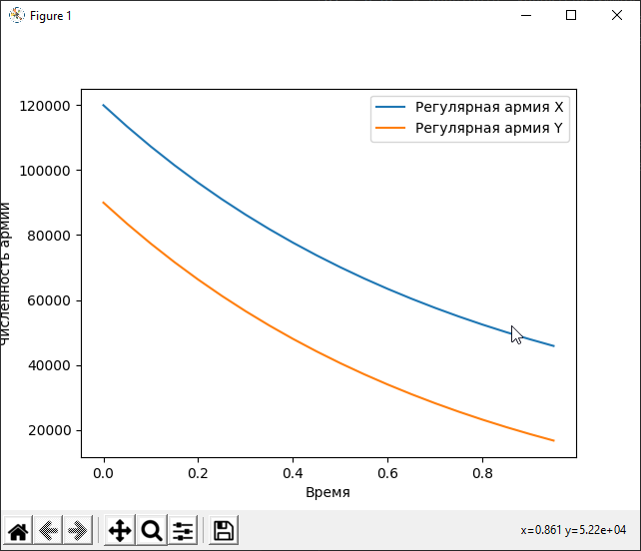

Второй случай 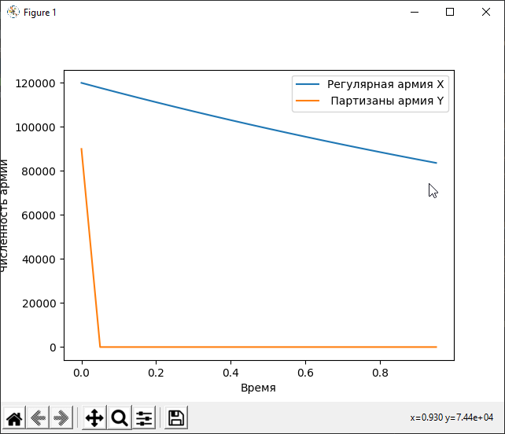

Спасибо за внимание!